Il ruolo della fotografia alleata nella ricostruzione postbellica italiana:
dall’Allied Military Government
all’American Committee for the Restoration of Italian Monuments

Giovanna Russo Krauss Università degli Studi di Napoli Federico II

Abstract
La posizione storiografica ed estetica di matrice statunitense, veicolata e diffusa grazie all’uso della fotografia, ha una forte influenza nei cantieri di restauro del secondo dopoguerra italiano. Questi, in più di un caso, sono stati condizionati al punto tale che l’immagine della singola opera è risultata più importante dell’entità del danno. Ciò è dovuto all’uso propagandistico della fotografia da parte del governo statunitense negli anni Quaranta, anni in cui è impegnato a mostrare i benefici risultati dei suoi aiuti, in tempo di guerra e di pace, su un patrimonio che il più delle volte ha concorso a danneggiare.
The American aesthetic and historiographic position, spread through the use of photography, has had great influence on Italian post-war architectural restoration. In these years the image of the single artwork is considered more important than its actual damage and, at the same time, the US government publicises the results of its donations to the Italian superintendencies and the recovery of architectures that it has contributed in destroying, therefore pushing the Italian administration in endorsing wide and exceptional restorations.

Keywords: fotografia, ricostruzione postbellica, Alleati; photography, postwar reconstruction, Allied

Introduzione
È noto che la ricostruzione italiana del secondo dopoguerra ha ampiamente beneficiato di larghe donazioni da parte degli Stati Uniti d’America, in particolare a partire dal 2 aprile 1948, quando il lancio del Piano Marshall dà avvio alla ripresa economica europea e nazionale. In Italia l’improvviso afflusso di finanziamenti presso la Direzione generale antichità e belle arti, che fino ad allora aveva faticato a vedere riconosciute l’importanza e l’urgenza della ricostruzione del patrimonio artistico, ha un effetto immediato sul restauro, laddove è finalmente permessa la veloce apertura di numerosi cantieri. I nuovi fondi, però, consentono interventi che superano le moderate integrazioni che fino ad allora era stato possibile realizzare: così, rispondendo ai desideri nostalgici della popolazione e assecondando le richieste più o meno esplicite dei finanziatori statunitensi - che desiderano cancellare l’infamia delle distruzioni arrecate legando il proprio nome al “ritorno al primitivo splendore” dei più famosi monumenti italiani - si diffondono sempre più imponenti ricostruzioni.
Si comprende quindi il peso che in questo processo di cancellazione del lutto assume la fotografia, prevalentemente effettuata e diffusa dagli Alleati. Già dal 1943, infatti, si assiste alla produzione di un ricco apparato iconografico che, con la sua pubblicazione su periodici, quotidiani e libri, sia in Italia che all’estero, contribuisce al coinvolgimento dell’opinione pubblica, prontamente toccata dalla distruzione di monumenti geograficamente lontani e facilmente spinta a chiederne il ripristino, in virtù del frequente accostamento delle immagini prebelliche con quelle dello stato di distruzione attuale. Inoltre la diffusione delle immagini, oltre a far percepire alle comunità locali il danno dei monumenti propri, consente di inserirli nell’ambito di una devastazione che viene subito percepita come nazionale, spingendo ancora di più verso il desiderio di rimozione del lutto. Infine gli appelli popolari per un ripristino “com’era, dov’era” vengono ancora una volta sostenuti dalla disponibilità della fotografia dello status quo ante bellum, spesso usata per sostenere la certezza e la solidità scientifica di interventi più emotivi che razionali.

Tra propaganda e documentazione: ufficiali alleati e reporter di guerra
In aggiunta ad un indubbio condizionamento, soprattutto statunitense, sugli esiti della ricostruzione italiana degli anni Cinquanta, gli Alleati hanno esercitato una diretta influenza nel campo del restauro già nel corso del conflitto, durante la lunga fase di liberazione della Penisola, ben prima dell’arrivo dei finanziamenti del citato Piano Marshall.
Con il procedere della guerra e l’acuirsi delle devastazioni dovute ai pesanti bombardamenti a tappeto, infatti, gli Alleati non riescono a ottenere la resa e, in più, vedono crescere un effetto negativo dovuto allo scalpore suscitato dalle continue devastazioni. Queste, infatti, finiscono per incrementare la diffidenza degli italiani nei confronti dei liberatori, una condizione che i nazifascisti non esitano a sfruttare con una propaganda che, facendo leva sulle distruzioni alleate, mira a presentare il multietnico esercito angloamericano come un insieme di “barbari” [Pedersoli 2011]. Così, per gli americani, il bisogno di risollevare la propria immagine si sovrappone alle preoccupazioni degli intellettuali che, in patria, manifestano già dal 1940 la loro apprensione per le sorti dell’arte europea. Fin dall’entrata in guerra degli Stati Uniti l’Harvard Group e l’American Council of Learned Societies, lavorarono per limitare i danni al patrimonio del vecchio continente, costituendo, nel giugno 1943, la Roberts Commission, la cui efficacia sarebbe stata pressoché nulla se non fosse stata accompagnata dall’istituzione della Monuments, Fine Arts and Archives Subcommission, ufficialmente costituita all’interno dell’Allied Military Government (AMG) solo dopo la liberazione di Napoli, il 25 ottobre 1943 [Dagnini Brey 2010, 38-88; Coccoli 2017, 29-68].
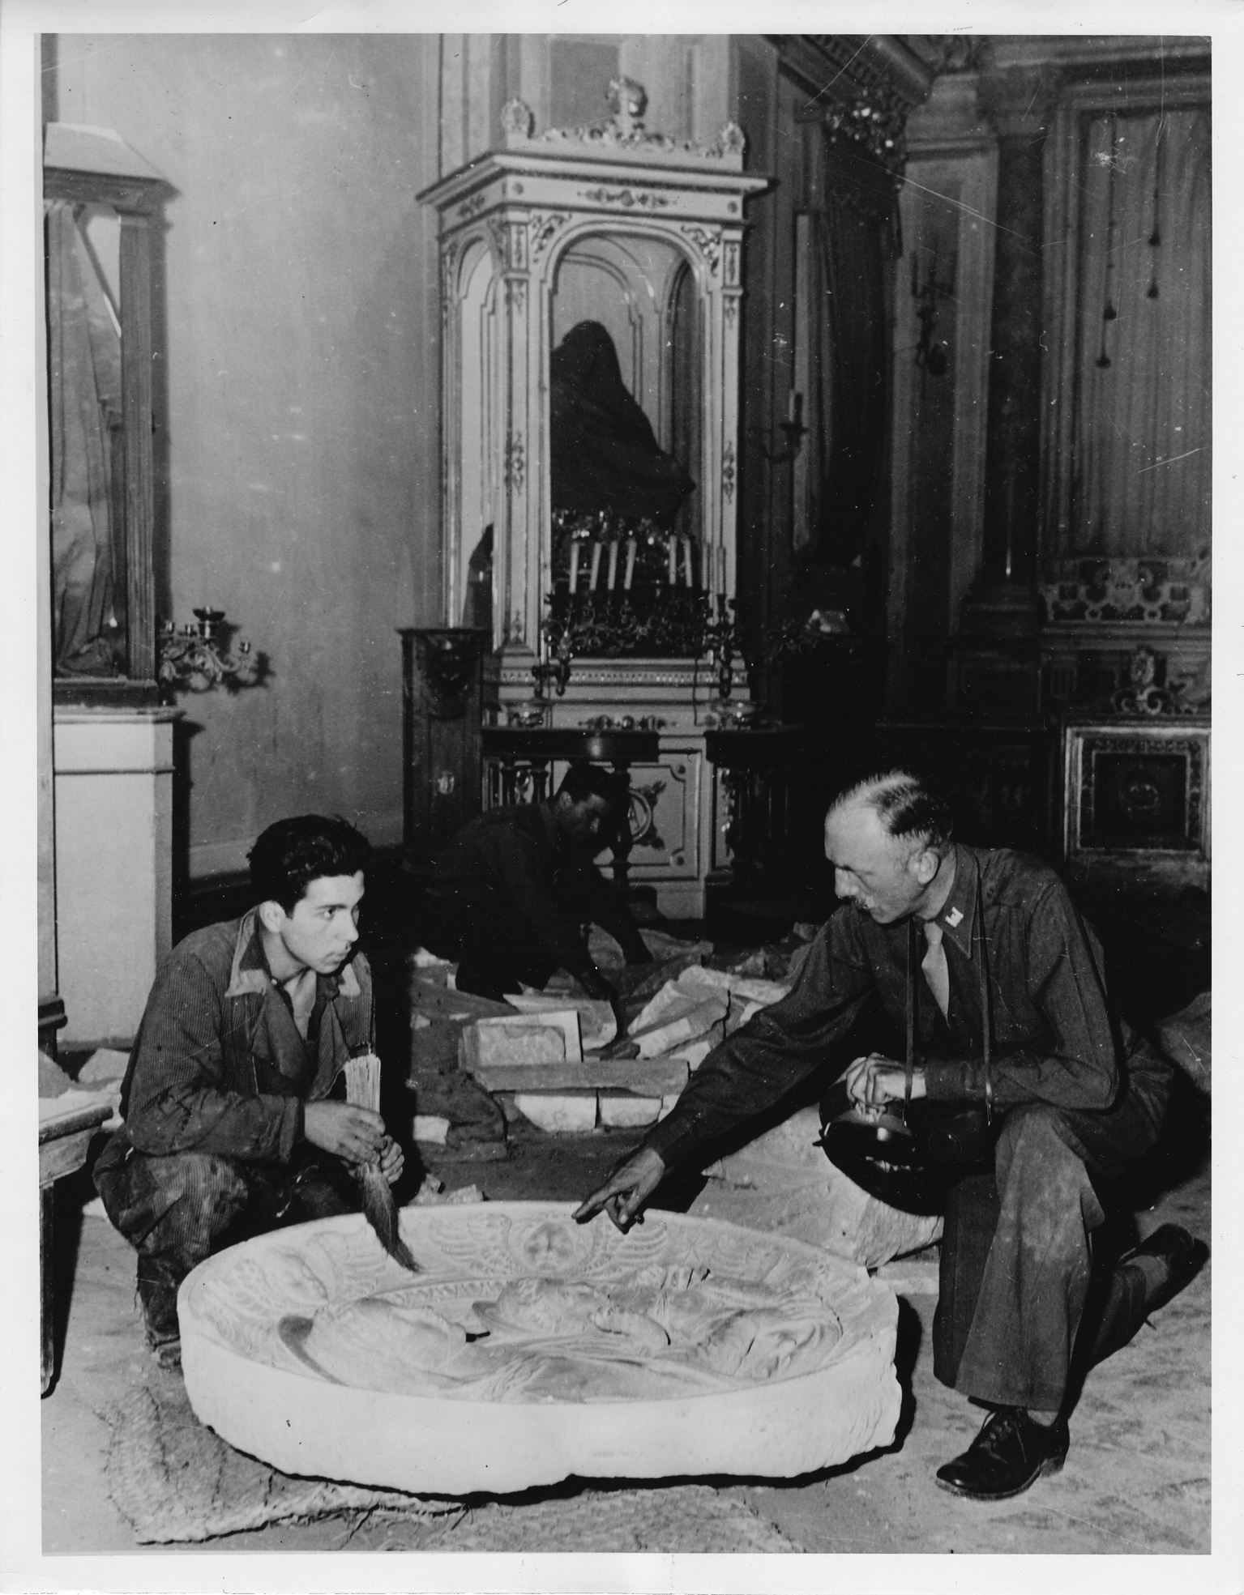
Tra il 1943 e il 1945, infatti, la Sottocommissione alleata ha la responsabilità di curare le operazioni di primo soccorso per i monumenti nei territori liberati, effettuando lavori che le soprintendenze italiane non sono in grado di realizzare e contribuendo così alla salvezza di moltissime fabbriche che altrimenti, in attesa di interventi definitivi, sarebbero state irrimediabilmente compromesse. Già in questa primissima fase, durante la quale le soprintendenze risultano prive di personale, fondi e mezzi, la fotografia alleata, realizzata per documentazione o per propaganda, si dimostra un importante strumento per sostenere le azioni dell’esercito alleato agli occhi di un’opinione pubblica che aveva aspramente criticato le distruzioni degli attacchi aerei.
Figura 1 Napoli, chiesa di Monteoliveto, il capitano Pennoyer esamina il tondo raffigurante la Madonna col Bambino del monumento funebre a Maria d’Aragona, recuperato pressoché integro dalle macerie della cappella Piccolomini. (NARA/MediaWar).
Il ricco apparato iconografico, che con il procedere del conflitto si amplia sempre più con foto d’insieme e di dettaglio effettuate in tutto il territorio liberato fin dai momenti immediatamente successivi all’arrivo dell’esercito, viene in questi anni interamente gestito dagli Alleati, che assegnano alle immagini il vincolo di confidential o restricted, rilasciando in maniera strumentale i permessi per una loro pubblicazione su quotidiani o riviste. Ricorda Michela Morgante come in un primo momento siano poche le testate autorizzate a pubblicare foto delle città bombardate: tra queste il «New York Times» e l’«Herald Tribune», che già dall’estate 1943 pubblicano in forma di foto-notizia gli scatti dei Signal Corps, i fotografi ufficiali dell’esercito, radiotrasmessi da agenzie citate come fonti neutrali, la Associated Press o l’ACME. Successivamente, allo scopo di sovrapporre all’infamia dei bombardamenti il meritorio lavoro della Sottocommissione, appaiono sempre più articoli sul tema. Lo stesso direttore della Sottocommissione, Ernest De Wald, nei lunghi mesi di forzato soggiorno napoletano, si fa promotore dell’Istituto rilasciando interviste per periodici nazionali ed esteri. Questa volta a fare notizia non sono i bombardamenti, ma i monuments officer, che in articoli ricchi di fotografie ottengono spazio su riviste come «Photo review», «Stars and Stripes», «Pro Arte», «Les Arts» e «Art News» [Morgante 2015].
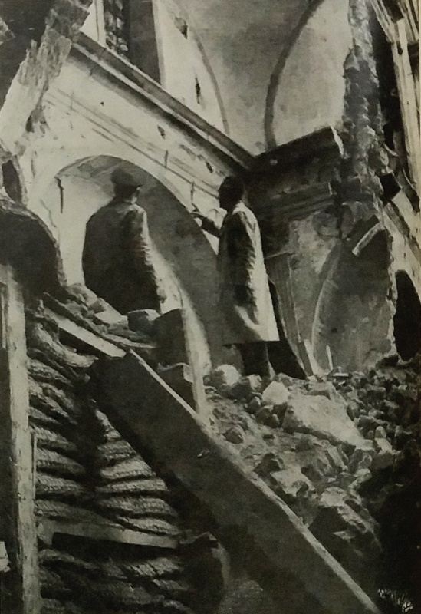
Tra il 1943 e il 1946 le rovine dell’Italia artistica sono quindi ripetutamente oggetto di scatti da parte dei monuments officers, spesso ritratti essi stessi - in vista di una successiva pubblicazione - nell’atto di effettuare un sopralluogo o accanto a operai intenti a compiere riparazioni. Addirittura vi sono casi in cui sono proprio i soldati a farsi immortalare mentre effettuano “restauri”, come in una foto conservata presso l’Imperial War Museum di Londra, che ritrae militari intenti a restaurare le maioliche del chiostro di Santa Chiara a Napoli sotto l’occhio attento di un frate francescano, rivelando una “messa in scena” più che palese.
Figura 2 Il capitano Dean Keller insieme a un funzionario italiano ispeziona la cappella Correale nella chiesa di Monteoliveto a Napoli in una foto pubblicata sul «Journal of the Royal Insititute of British Architects» (luglio 1944).
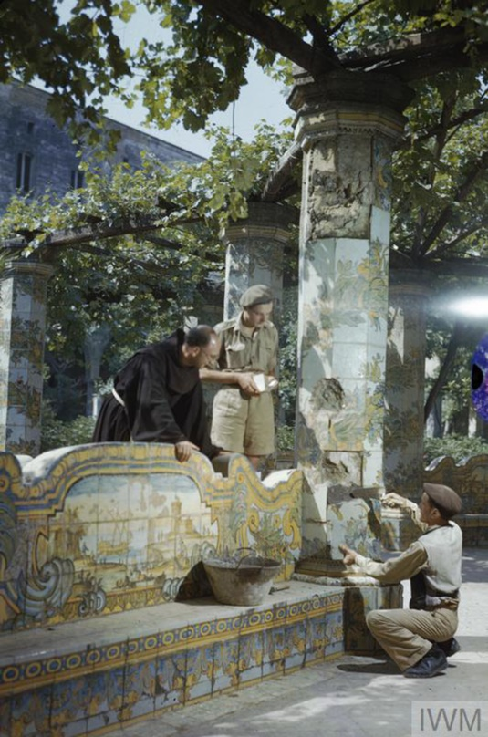
Che effettuino i sopralluoghi da soli o accompagnati dai funzionari italiani, fin dalla loro istituzione gli ufficiali della Sottocommissione si recano nelle città dove la guerra è appena passata e ne immortalano i monumenti in immagini che, spesso realizzate non solo come base documentale per il futuro lavoro di restauro, ma anche come strumento di propaganda, colpiscono per il grande impatto visivo. Di fronte alle rovine di monumenti studiati e amati oltreoceano, questi studiosi prestati alla vita militare cercano di metabolizzare l’idea che ciò che poco tempo prima stupiva per l’armonia delle linee e la maestosità dei volumi ora giace in un cumulo di macerie e che secoli di storia possono venire spezzati nel giro di qualche ora. Ancora oggi le immagini scattate da John Bryan Ward-Perkins, Albert Sheldon Pennoyer, Paul Gardner e Deane Keller di fronte a queste rovine costituiscono un apparato iconografico dalle molteplici valenze: da un lato sono importanti testimonianze di un difficile momento storico, dall’altro documentano le condizioni di monumenti i cui restauri sarebbero iniziati di lì a qualche anno e, non ultimo, costituiscono un interessante mezzo attraverso il quale comprendere il modo in cui gli Alleati hanno guardato il patrimonio artistico italiano, la sua distruzione e la successiva ricostruzione. Attribuire ogni immagine al proprio autore tuttavia risulta oggi difficile, poiché queste ultime sono state raramente ordinate, e più spesso semplicemente conservate insieme ai report di cui costituiscono il corredo fotografico. Non ultimo, tra il 1945 e il 1946, le foto della Sottocommissione sono state raccolte in maniera indiscriminata all’interno del Photo Archive Project, integrandole con quelle provenienti da altre fonti e rendendo ancora più difficile il processo di attribuzione [Ciangherotti 2007, 209; Morgante 2015].
Figura 3 Il capitano Tanner, fotografo ufficiale del War Office, immortala due soldati alleati mentre riparano le maioliche del chiostro della Chiesa di Santa Chiara a Napoli (2 giugno 1944). © IWM, Ministry of information, second world war colour transparency collection, TR 1820.
A Paul Gardner, primo ufficiale della Sottocommissione inviato in una città liberata e responsabile della Region III (Campania e Molise), sono attribuibili le prime foto di un monument officer, cui dal 1944 si aggiungono quelle dei colleghi e, infine, quelle dei reporter di professione. Con il procedere del tempo è infatti accordato il permesso di visitare i territori liberati, aggiungendo così nuove foto a quelle dei Signal Corps e dei monuments officers. Il fotografo neozelandese George Silk, inviato della rivista Life, ad esempio, è a Napoli nella primavera del 1944, per uno dei suoi primi servizi per il giornale, dove fotografa l’aspetto della chiesa di Santa Chiara dopo l’incendio dell’anno precedente.
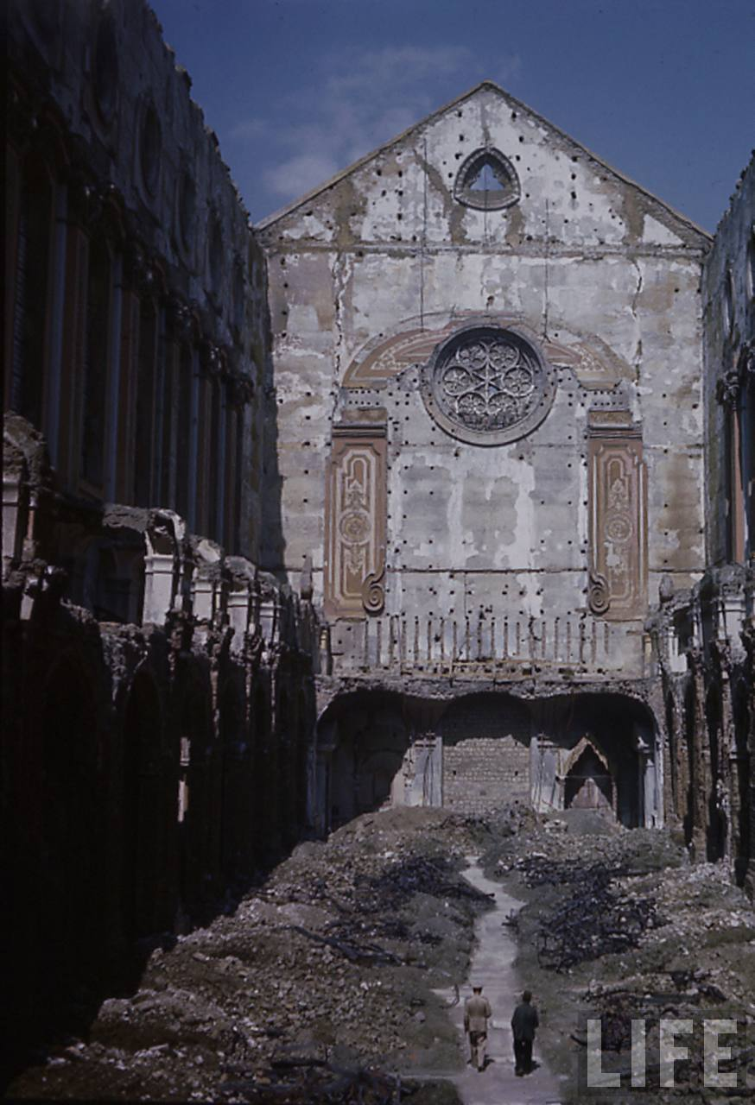
La basilica, fulcro di uno dei più importanti complessi religiosi della città, costituisce ora il più imponente rudere della Napoli del dopoguerra e, già discussa in numerose riviste, grazie alla diffusione delle fotografie si prepara a divenire uno dei principali simboli delle distruzioni che il conflitto mondiale, con i suoi bombardamenti, ha portato. Ripresa in una melanconica suggestione, dall’alto, con due uomini che ne percorrono l’irriconoscibile navata, la foto propone già allora una duplice chiave di lettura: al sentimento di sgomento si accompagna una pietas romantica, che stempera la commozione suscitata dalla perdita della Santa Chiara barocca in ammirazione per le imponenti rovine della fabbrica angioina. La foto, pubblicata su «Life» nel luglio 1944, su «The architect's journal» nel gennaio 1945 e in una sua variante inclusa in War’s Toll of Italian Art nel 1946 [War Ravages Italy’s Art 1944, 60; Bombed buildings abroad 1945, 74, War’s Toll 1946], è ben più suggestiva di quella pubblicata in Works of art in Italy. Losses and survivals in the war [Works of art 1945, 34] e sembra costituire la perfetta trasposizione in immagini delle parole con le quali Emilio Lavagnino descrisse ai lettori italiani la “nuova tragica bellezza” assunta dal monumento: «Tuttavia chi entra oggi nel perimetro della chiesa scoperchiata e considera le grandiose mura trecentesche riarse, corrose, screpacciate, se pure stenta a rassegnarsi alla perdita immane, che veramente cancella pagine insigni di cultura e di storia napoletana, non può rimanere insensibile al fascino che emana da quella imponentissima rovina» [Lavagnino 1947, 166].
Figura 4 La chiesa di Santa Chiara a Napoli allo stato di rudere in una foto di George Silk del maggio 1944. (© Life magazine).
Allo stesso tempo, sempre a Napoli, Silk, insieme ai monument officers Keller, Pennoyer e Hartt, fotografa i delicati marmi rinascimentali custoditi nelle cappelle toscane della chiesa di Monteoliveto mentre riemergono miracolosamente intatti dalle macerie delle cappelle distrutte da una bomba tedesca nel marzo del 1944 [Vitagliano 2010]. Ancora una volta le foto, che siano dei membri della Sottocommissione o del reporter, esprimono con straordinaria forza la viva commozione che provano gli ufficiali nello svolgere il proprio lavoro, mentre scoprono il “kind fate”, il fato benevolo, che ne aveva permessa la sopravvivenza, un’emozione che secondo De Wald non avrebbe potuto superare quella di un archeologo nel momento in cui riporta alla luce capolavori dell’antichità. Le sculture del monumento a Maria d’Aragona e dell’Annunciazione di Benedetto da Maiano, adagiate tra le macerie e i resti dei sacchi protettivi, vengono così immortalate in scatti di straordinaria bellezza, a rappresentare simbolicamente la forza dell’arte sulle vicende umane, la sfida vinta contro le distruzioni della guerra, preannunciandone già la ricomposizione e la rinascita.
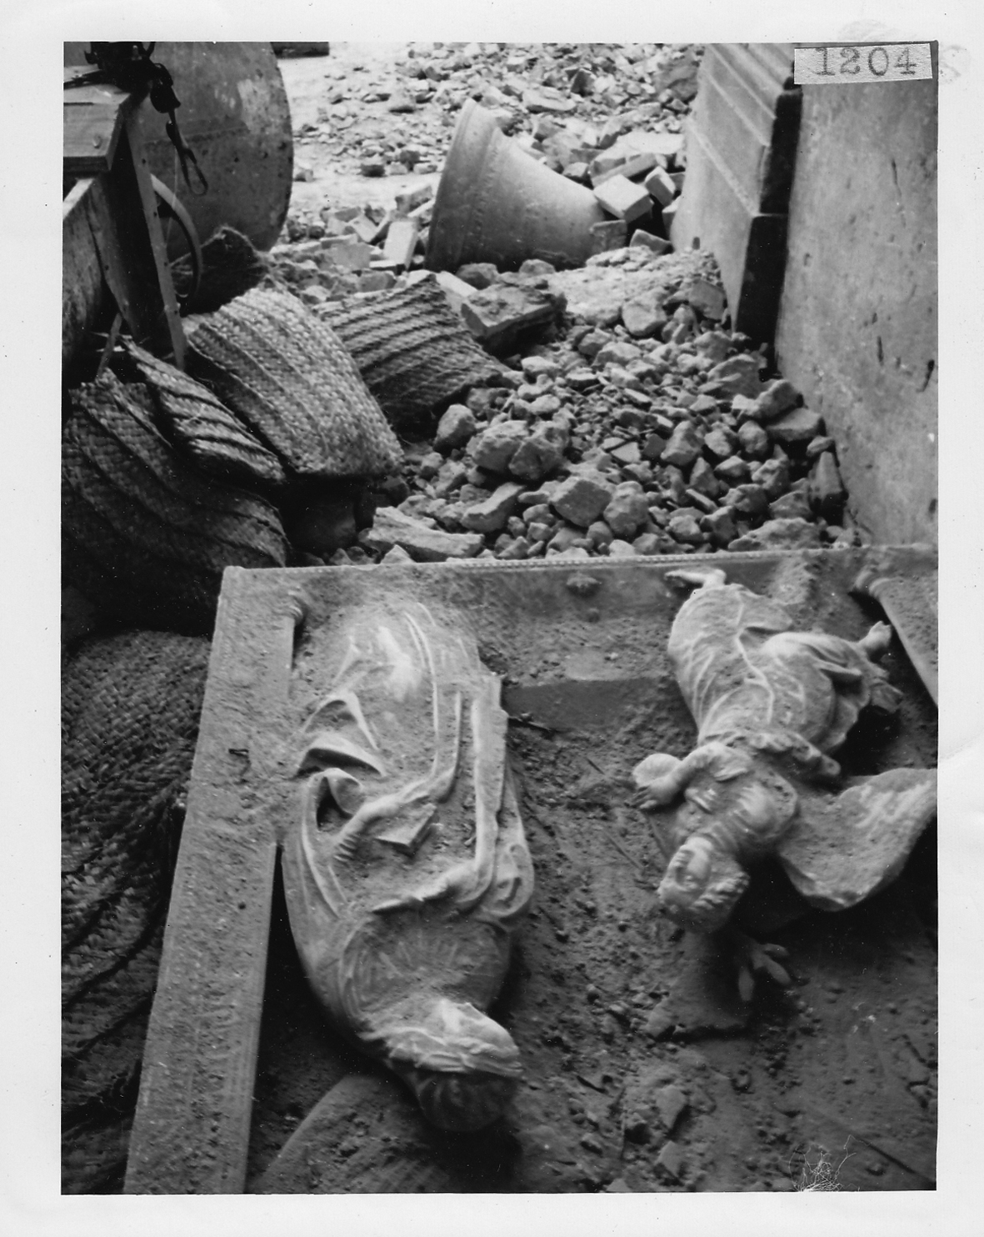
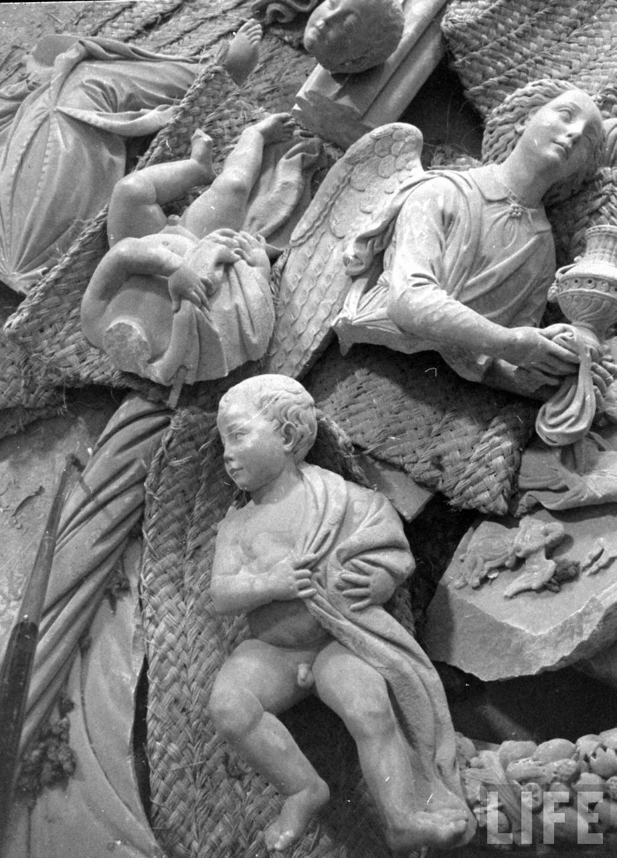
Lasciato il capoluogo campano, Silk prosegue verso la linea del fronte, fotografando le distruzioni delle cattedrali di Capua e Benevento. Una selezione delle numerose foto del reporter, prevalentemente a colori, è poi pubblicata dalla rivista «Life» nel numero del 24 luglio 1944, in un articolo intitolato War Ravages Italy’s Art. Allies Try to Save Great Relics, nel quale le tristi distruzioni del patrimonio artistico campano sono sapientemente accompagnate dalla presentazione del lavoro della Sottocommissione alleata, rassicurando così il lettore sulla buona fede dell’esercito che quelle distruzioni aveva provocato.
Figura 6 Il pannello centrale dell’Annunciazione di Benedetto da Maiano nella chiesa di Monteoliveto a Napoli fra le macerie della cappella Correale in una foto di George Silk (aprile 1944, erroneamente catalogata come 1943). (NARA/MediaWar).
Figura 5 Le sculture del monumento funebre a Maria d’Aragona della cappella Piccolomini della chiesa di Monteoliveto a Napoli, adagiate tra le macerie e i resti dei sacchi protettivi in una foto di George Silk del maggio 1944. Una foto analoga fu inclusa nella mostra War’s Toll of Italian Art nel 1946. (© Life magazine).

La fotografia come strumento di raccolta fondi
Come già riconosciuto da Carlotta Coccoli, le fasi di attività della Sottocommissione in Italia sono tre: la prima, principalmente segnata dall’occupazione della città di Napoli, costituisce una fase eroica e di sperimentazione, durante la quale la Sottocommissione opera con pochi mezzi e a dispetto dell’aperta ostilità degli altri reparti. La seconda, che accompagna la liberazione dell’Italia centrale e settentrionale, vede i monuments officers lavorare in modo efficiente con la collaborazione dei funzionari di soprintendenza che, stremati dai lunghi mesi di solitudine e apprensione, rispondono con entusiasmo all’arrivo degli ufficiali, instaurando con questi ultimi ottimi rapporti di collaborazione. La terza, dopo la fine della guerra, segna invece il tramonto dell’esperienza con una progressiva smobilitazione dei monuments men e il ritorno dei territori liberati alla giurisdizione italiana [Coccoli 2011, 13-23].
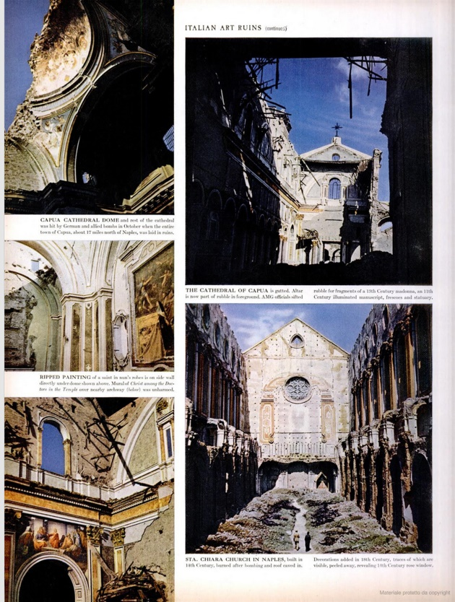
Tale processo, tuttavia, non pone fine all’influenza alleata: mentre la guerra volge al termine e la Sottocommissione si prepara a lasciare il paese, infatti, lo Stato italiano, finalmente ricongiunto, prende consapevolezza con preoccupazione dell’enorme mole di lavoro che lo attende per gli anni a venire. L’esiguità delle risorse, a fronte della vastità delle operazioni necessarie, rende immediatamente chiaro che l’Italia non può occuparsi da sola di questo compito e che è indispensabile studiare nuove strategie di finanziamento. Fin dal 1944, dirigenti del Ministero della Pubblica Istruzione come Giorgio Castelfranco, Modestino Petrozziello, Ranuccio Bianchi Bandinelli, Carlo Ludovico Ragghianti, insieme ai ministri competenti, e con loro a tanti altri esperti, studiosi e appassionati, individuano nel ricco alleato americano la risorsa migliore per sopperire alle difficoltà dell’Amministrazione artistica, coltivando rapporti amichevoli con gli ufficiali che nel corso del conflitto avevano lavorato al loro fianco e collaborando con questi nella ricerca di donazioni statunitensi finalizzate al restauro e alla “ripresa artistica” [Russo Krauss 2016].
Figura 7 Una pagina dell’articolo War Ravages Italy’s Art. Allies Try to Save Great Relics del numero del 24 luglio 1944 della rivista «Life». (© Life magazine).
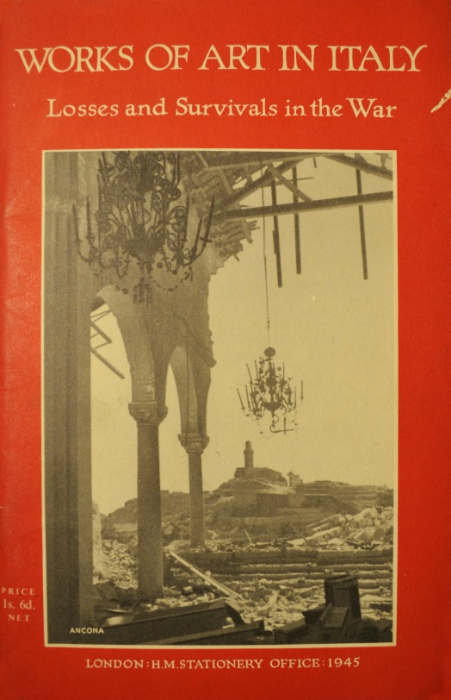
In questo processo ha grande importanza la documentazione fotografica, che, vista la carenza di risorse delle soprintendenze, era già stata quasi interamente affidata al governo militare alleato e ai reporter statunitensi inviati in Italia. Tale ricco apparato, opportunamente integrato dalle testimonianze dei primi cantieri e messo a confronto con le foto prebelliche, viene quindi utilizzato per sensibilizzare la popolazione, in patria ma soprattutto all’estero, al fine di incrementare la raccolta fondi.
Figura 8 La copertina di Works of art in Italy. Losses and survivals in the war.
A questo fine, nell’estate del 1945, lavorano Bianchi Bandinelli, da poco nominato Direttore generale Antichità e Belle Arti, e Ragghianti, chiamato a Roma da Parri per ricoprire la carica di Sottosegretario alle Belle Arti e allo Spettacolo. Loro principali interlocutori in questa prima fase di organizzazione della campagna italiana per la raccolta di donazioni americane sono Lionello Venturi, Charles Rufus Morey, addetto militare all’ambasciata degli Stati Uniti a Roma, Umberto Zanotti Bianco, presidente e fondatore dell’Associazione nazionale per il restauro dei monumenti danneggiati dalla guerra, e lo storico dell’arte Frederick Hartt, monument man responsabile fino ad allora della Toscana.
La documentazione finora studiata non permette di stabilire con chiarezza in che modo questi studiosi procedano e risulta quindi difficile delineare in modo univoco le vicende che hanno portato alla celebre mostra itinerante dell’autunno 1946 e alla pubblicazione dei relativi volumi di accompagnamento – il già citato War’s Toll of Italian Art e Cinquanta monumenti italiani danneggiati dalla guerra - che, come notato dalla Morgante, mostrano un approccio differente da parte italiana e statunitense [Morgante 2013, 223-224]. Ciò appare riconducibile a problemi organizzativi sorti fin dall’estate del 1945 e dovuti ad un mancato coordinamento tra l’operato del Sottosegretariato e della Direzione generale, influenzato dai difficili rapporti di Ragghianti con alcuni degli studiosi coinvolti.
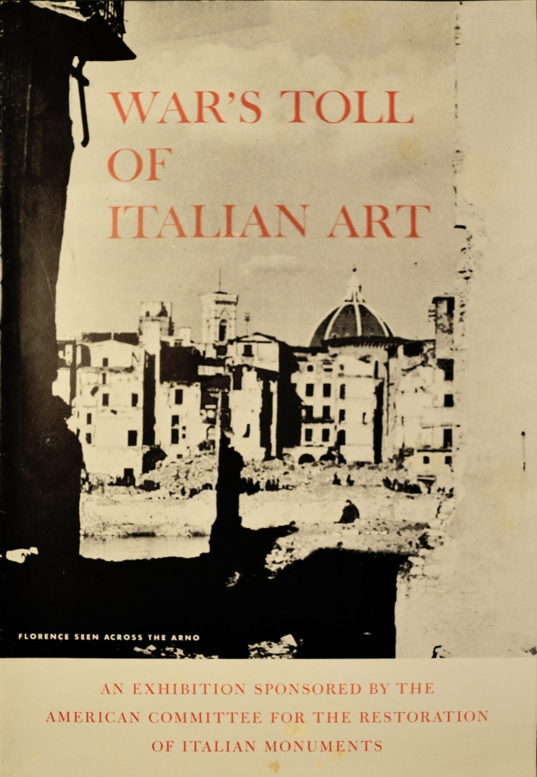
Tralasciamo la questione su chi abbia dato avvio all’iniziativa, domanda che appare futile vista la contemporanea esigenza che muove Ragghianti ad avviare la missione italo-alleata composta da eminenti studiosi italiani e americani, suggeriti da Venturi, e Zanotti Bianco a istituire, il 30 ottobre 1944, l’Associazione nazionale per il restauro dei monumenti danneggiati dalla guerra. È infatti certo che, più o meno allo stesso tempo, Ragghianti cerca di individuare le personalità cui affidare la campagna mediatica di conferenze, articoli e documentari, realizzati dal Sottosegretariato, e l’Associazione di Zanotti Bianco si riunisce allo scopo di documentare in America le tristi condizioni del patrimonio artistico italiano e permettere così la raccolta di contributi, in forma di donazioni o prestiti [Esposito 2007, 245-246].
Figura 9 La copertina di War’s Toll of Italian Art.
Le due iniziative italiane si muovono quindi parallelamente, facendo entrambe riferimento all’American Committee for the Restoration of Italian Monuments (ACRIM), con il quale ben presto si evidenziano approcci differenti. Le prime divergenze nascono sulla tempistica da seguire: Venturi, come si vedrà più avanti, impegnato nella redazione del testo di quello che sarà Cinquanta monumenti italiani danneggiati dalla guerra, è intenzionato a completarlo per fine agosto e darlo alle stampe, in edizione italiana e inglese, a settembre, mentre Ragghianti programma una mostra itinerante per il febbraio 1946. Gli americani, invece, si muovono con meno fretta e Morey, sollecitato da Ragghianti già a luglio, chiede di rimandare il vero “attacco mediatico” alla fine della guerra in Giappone. Hartt, pur concordando con Morey, è particolarmente attivo, desideroso di essere immediatamente assegnato alla nuova missione: in accordo con Ragghianti e Poggi scrive alla signora Coster - fiorentina di nascita, sposata con uno statunitense e in stretti rapporti con Bernard Berenson e Nicky Mariano, che tra le prime si stava interessando al coordinamento di queste attività in America - chiedendo di essere ufficialmente assegnato all’American Committee.
Come emerge chiaramente dalla corrispondenza di questi uomini, già in questo primo momento, durante il quale ancora nessuna iniziativa è stata concretamente avviata ed Alleati e italiani cercano semplicemente di trovare l’appoggio l’uno dell’altro, la fotografia assume un ruolo assolutamente cruciale per il restauro dei monumenti. La signora Coster, infatti, richiede ad Hartt - che a breve porterà in America centinaia di foto di sua proprietà e un’adeguata documentazione selezionata con Bianchi Bandinelli per avviare la campagna e corredare gli articoli - immagini delle macerie del Camposanto di Pisa e del Ponte a Santa Trinita, ritenendole le più adatte per la raccolta fondi. Entrambi mirano a ottenere finanziamenti per i più importanti cantieri italiani, lasciando quelli piccoli, ma numerosi, al governo nazionale. Hartt, auspicando il restauro dei monumenti nella loro veste “originale”, fa un elenco di architetture sulle quali puntare per far maggiore breccia nel sentimento straniero. Si preannuncia così quella dicotomia tra alcuni celebri restauri di ripristino, condotti con ricchi finanziamenti, e più diffusi interventi di vario tipo portati avanti dalle soprintendenze. A guidare i restauri finanziati dall’ACRIM vi sarà infatti la volontà di sanare quel contrasto formatosi tra iconografia “pre” e “post” conflitto tramite interventi “com’era, dov’era” che cancellino l’evento bellico dalla storia delle più celebri architetture italiane, per gli americani coincidenti prevalentemente con quelle di epoca rinascimentale.
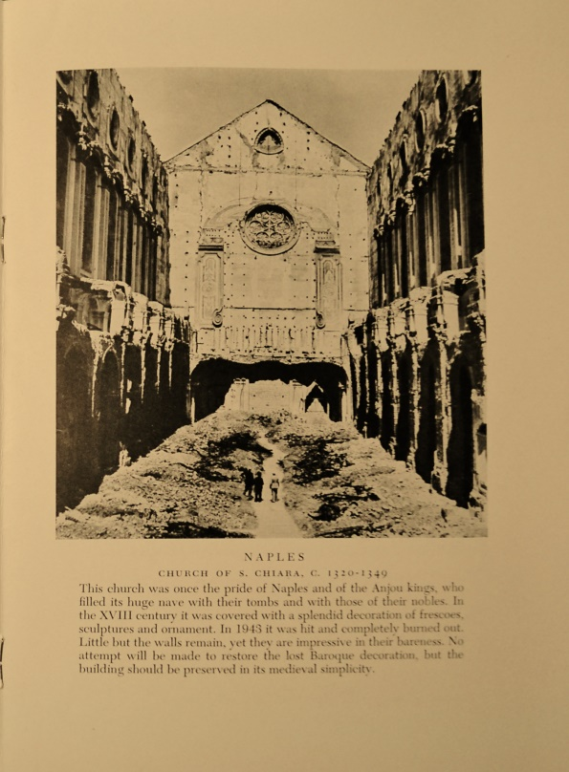
Analoga importanza assume la fotografia nella corrispondenza tra Ragghianti e Torcuato di Tella, imprenditore antifascista naturalizzato argentino, che ancora una volta vi individua il mezzo per sollecitare donazioni sia della popolazione argentina più facoltosa, che dei numerosi immigrati italiani. Di Tella sottolinea come la fotografia «costa poco e può servire benissimo per preparare l’ambiente per il prestito o qualunque altra iniziativa di questo genere», suggerendo la pubblicazione dei casi più interessanti e una piccola esposizione, aggiungendo inoltre che una buonissima idea è il confronto tra foto dei monumenti prima e dopo i bombardamenti.
Figura 10 La chiesa di Santa Chiara a Napoli nella foto pubblicata su War’s Toll of Italian Art.
Anche il presidente dell’American Committee, Richard Offner - storico dell’arte di origini austriache, che da molto tempo si divideva tra l’America e Firenze - è dello stesso avviso. Con l’aiuto di Ragghianti e del conte Contini Bonacossi egli contatta l’imprenditore Samuel Kress, mecenate da sempre appassionato di arte rinascimentale e proprietario di una delle più importanti collezioni private del tempo, che negli anni a venire finanzierà alcuni tra i più famosi cantieri postbellici italiani. Nel presentargli il programma di raccolta donazioni tramite esposizioni di dipinti italiani e fotografie di monumenti danneggiati, Offner rimarca l’importanza della tutela di questo patrimonio dell’umanità, definito «testimonianza del mondo dei nostri padri e delle loro migliori realizzazioni», sottolineando come l’America, non essendo colpita dal conflitto, sia responsabile di fronte alle generazioni future della salvaguardia e del restauro di queste opere d’arte «senza le quali la vita sarebbe ben triste».

Iconografia e restauro da Cinquanta monumenti al Piano Marshall
Com’è noto, la mostra War’s Toll of Italian Art, alla quale tutti questi studiosi stavano lavorando, in Italia sarebbe stata accompagnata dalla pubblicazione di Cinquanta monumenti italiani danneggiati dalla guerra (1947), libro che, assieme al successivo La ricostruzione del patrimonio artistico italiano (1950), costituisce un monumento bibliografico di quel periodo storico. La redazione, curata dall’Associazione Nazionale per il restauro dei monumenti italiani danneggiati dalla guerra, è inizialmente affidata da Ragghianti e Arangio Ruiz a Venturi, il quale ci lavora con gran fretta nell’estate del 1945, occupandosi dei testi del volume - da intitolare I monumenti italiani danneggiati dalla guerra - e, insieme a Santangelo, della raccolta e selezione del materiale fotografico: cento tavole costituite da duecento illustrazioni di monumenti “pre” e “post” conflitto. Per l’introduzione viene proposto immediatamente il nome di Benedetto Croce, mentre la Sottocommissione alleata avrebbe provveduto a scrivere un breve contributo sulla propria attività in Italia nel corso della guerra.
Il libro nato nel 1945 per iniziativa del Ministero e della Sottocommissione e quello uscito nel 1947 ad opera dell’Associazione di Zanotti Bianco e del Ministero differiscono in più punti: inizialmente non è prevista l’iconica selezione dei “cinquanta monumenti” e il testo è diviso in due lunghi saggi iniziali di trenta pagine ciascuno – il primo relativo ai danni di guerra ai monumenti e al loro restauro e il secondo al lavoro compiuto dalla Sottocommissione – cui fanno seguito le cento schede illustrate e, infine, la lista completa dei monumenti danneggiati, corredata dal preventivo approssimativo del costo del restauro. Il volume pubblicato, com’è noto, è invece composto da tre brevi prefazioni, rispettivamente di Croce, Morey e Bianchi Bandinelli, immediatamente seguite dalle schede, non più limitate ad una pagina per monumento, ma di lunghezza variabile, curate da Lavagnino, il quale, rinunciando ai saggi di più ampio respiro, mantiene il libro sotto le centosessanta pagine inizialmente previste. Viene inoltre abbandonata l’idea iniziale di Ragghianti di inserire il tema urbanistico, tramite l’aggiunta di piante delle città con tratteggi che evidenziassero le distruzioni.
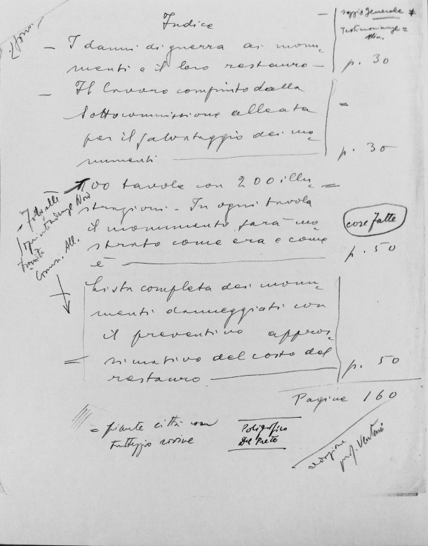
Nell’estate 1945 Venturi e Santangelo si dedicano alla selezione del materiale fotografico, tra foto prebelliche e immagini realizzate dai monument officers, mentre Bianchi Bandinelli inizia a collaborare con l’American Committee, Zanotti Bianco e Hartt. Dal 1946 questi continuano il lavoro di allestimento mostre e raccolta materiale informativo avviato con Ragghianti, ormai non più al Ministero. L’intento di tutti è quello di illustrare oltreoceano lo stato dei monumenti prima del conflitto, le opere di protezione, i danni e infine i restauri, anche tramite la realizzazione di film o di plastici di alcuni monumenti per i quali chiedere finanziamenti.
Figura 11 Appunto del 1945 di Lionello Venturi per Ragghianti a proposito del volume I monumenti italiani danneggiati dalla guerra, poi pubblicato nel 1947 come Cinquanta monumenti italiani danneggiati dalla guerra. (AFR).
Nella primavera del 1946 emerge l’assenza di coordinamento tra le iniziative promosse da Bianchi Bandinelli e Ragghianti l’anno precedente. Venturi, infatti, stanco di aspettare, chiede la creazione di un nuovo comitato che includa al suo interno tutte le iniziative, compresa l’Associazione di Zanotti Bianco, da lui giudicata inefficiente e responsabile del rallentamento della pubblicazione del volume. Bianchi Bandinelli però si oppone, sostenendo che i tempi non sono maturi e intravedendo il pericolo che attriti e dissapori paralizzino ogni attività: meglio aspettare l’autunno per dare avvio ad una campagna mediatica coordinata, senza disperdere le iniziative in più fasi. In America, infatti, il momento non è propizio e Offner e Hartt avvertono Bianchi Bandinelli che la crisi alimentare occupa gran parte dell’attenzione mediatica e l’accoglienza alle proposte del Comitato italiano appare tiepida. Per la prima volta entrambi gli studiosi reputano le fotografie, che l’anno precedente erano state giudicate così cruciali, non più sufficienti a coinvolgere il pubblico nella ricostruzione italiana e propongono l’organizzazione di una mostra itinerante di una trentina dei più celebri dipinti dei musei italiani. Pur non essendo contrario alla proposta, Bianchi Bandinelli - che tempo prima, discutendo la stessa questione con Ragghianti, aveva proposto quale compromesso un’esposizione di capolavori già presenti in America o di pittura italiana moderna - è costretto dall’opposizione registrata in Italia a suggerire di rimandare la mostra al termine della crisi alimentare.
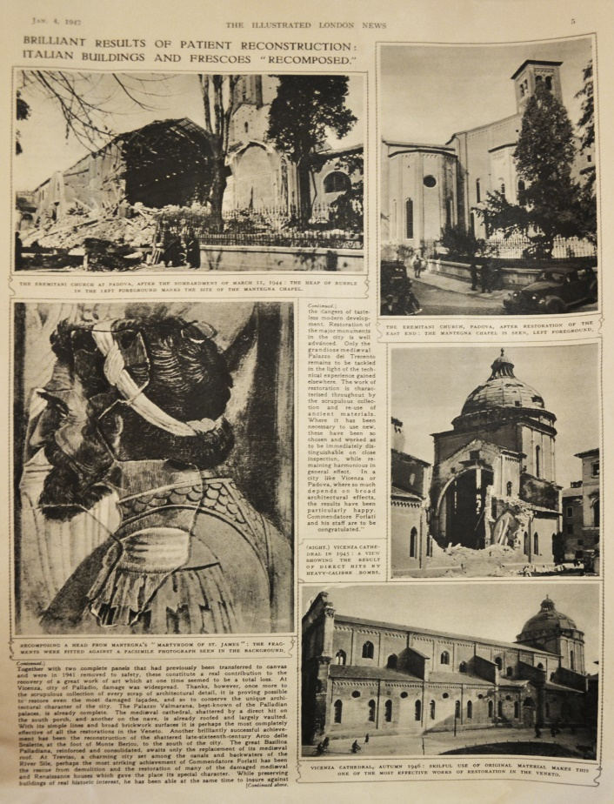
Finalmente, con grande urgenza, il 29 luglio 1946, tramite circolare, le soprintendenze vengono informate dell’iniziativa e invitate a fornire i dati da includere nella mostra al Metropolitan Museum di New York, accompagnando così l’esposizione con appositi grafici informativi circa l’entità dei finanziamenti ottenuti e di quelli necessari alla ricostruzione. Non è la prima volta che Bianchi Bandinelli richiede foto di «restauri tecnicamente difficili o artisticamente importanti» ed è interessante osservare come, in questa fase, esse siano selezionate per delineare un quadro di interventi ritenuti prudenti e fermamente improntati al perseguimento della distinguibilità delle reintegrazioni.
Figura 12 Una pagina dell’articolo Miracles of salvage in Italy: Monuments rebuilt from fragments. Brilliant results of patient reconstruction: Italian Buildings and frescoes “recomposed”, pubblicato in «The illustrated London News» nel gennaio del 1947.
Rispondendo alla circolare, ad esempio, Barbacci da Bologna invia fotografie relative ai lavori all’Archiginnasio, sottolineando nella lettera di accompagnamento come i loggiati del cortile siano ricomposti con materiale recuperato tra le macerie e sia prevista la datazione del lavoro e l’apposizione di un’epigrafe, mentre l’apparato iconografico della chiesa del Corpus Domini è incentrato sulla reintegrazione di un capitello del portale, dove la nuova parte in creta deve essere zigrinata per distinguerla dall’originale, e la cupola è ormai percorsa da suture da lasciare a tinta neutra. Ad evidenziare il metodo seguito, Barbacci invia anche foto della reintegrazione di un capitello della Porta dei Principi del Duomo di Modena, i cui lavori, iniziati a marzo e sospesi nel 1947 per esaurimento fondi, riprenderanno nell’aprile 1948 [Barbacci 1953, 274]. Egli sottolinea con orgoglio come le reintegrazioni sono eseguite «con la stessa pietra, arrestando la modellazione allo stadio che precede quello finale, così che, dopo la patinatura, eliminante l’antiestetica differenza di colore, le masse e il chiaroscuro risulteranno poco diversi dall’origine e la parte rifatta si armonizzerà con la vicina».
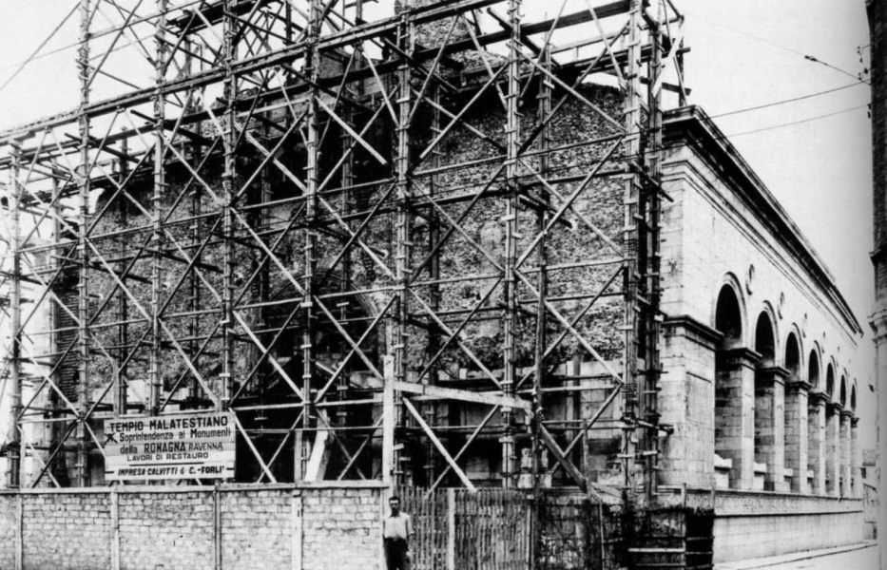
Il 17 ottobre 1946 la mostra – comprensiva di fotografie, disegni, grafici di vario tipo e di alcune opere d’arte già restaurate dall’Istituto Centrale del Restauro e dalla Soprintendenza alle Gallerie di Firenze – è inaugurata a New York,. L’esposizione si rivela un successo e l’Associazione può da allora contare su donazioni che permettono numerosi restauri, influenzandoli tuttavia sul piano delle scelte conservative [Esposito 2007, 245-248], come nel celebre caso del Tempio Malatestiano di Rimini. Qui, nel 1947, dopo la conclusione degli interventi di consolidamento e ricostruzione delle parti distrutte, sulla spinta dei finanziamenti della Fondazione Kress, è riaperto il cantiere per eseguire un’imponente opera di anastilosi e ripristinare le linee e i profili del paramento albertiano [Ceriani Sebregondi 2008].
Figura 13 Rimini, il Tempio Malatestiano durante i lavori di anastilosi della facciata nel 1949. [Ceriani Sebregondi 2006, 302].
Negli anni seguenti la ricostruzione beneficia di fondi sempre più cospicui, dapprima con l’A.U.S.A. (Aiuti Stati Uniti d’America), poi con il Piano Marshall. Tuttavia per alcuni monumenti di particolare rilievo, come il Tempio Malatestiano e il Camposanto di Pisa, la fonte di finanziamento resta l’American Committee. Lo stesso Hartt, su espressa richiesta del nuovo presidente, Rensselaer Lee, effettua frequenti sopralluoghi, verificando i cantieri avviati grazie alle donazioni e individuando altri monumenti da finanziare. Anche De Angelis d’Ossat, nuovo Direttore generale, coltiva i rapporti con il Comitato, appellandosi al suo aiuto per il restauro di specifici monumenti. La documentazione conservata suggerisce che le ultime donazioni risalgano alla primavera del 1948, quando Lee rifiuta di finanziare i restauri del Palazzo degli Uffizi e della Pinacoteca di Brera, avendo quasi esaurito i fondi, che vengono riservati al portico di S. Ambrogio a Milano, alle arcate della Basilica Palladiana, ad una casa di Pompei, a villa Falconieri a Frascati e al Museo delle ceramiche di Faenza. Per l’ultima volta dal 1946, quindi, il Committee richiede al governo italiano di pubblicizzare le donazioni, affiancando l’annuncio delle nuove alle precedenti al Malatestiano, al Camposanto e al ponte Santa Trinita.
Con il procedere del tempo l’Italia ha sempre meno necessità di queste donazioni, potendo contare su finanziamenti statali sempre crescenti, fino ad attestarsi, tra il 1953 e il 1958, intorno ai 900 milioni annui. Dieci anni dopo le donazioni ACRIM, nel 1957, il ritorno «al primitivo splendore [di] insigni capolavori», tutti definiti «ripristini notevoli» che hanno consentito «che la maggior parte dei principali monumenti possa essere ammirata dagli studiosi e dai visitatori nell’aspetto più decoroso e suggestivo», è giudicato un successo della ricostruzione italiana e gli interventi al Tempio Malatestiano e al Camposanto di Pisa, entrambi cantieri dalla forte impronta statunitense, sono celebrati come i migliori risultati della stagione appena trascorsa. Appare emblematico che proprio il restauro del Tempio Malatestiano - il meno “necessario” degli interventi postbellici e il più legato al desiderio di ripristino di una perfezione ideale, immutabile nel tempo come quella in una foto di un libro, tanto da essere stato avviato superando l’opposizione locale per assecondare le richieste della fondazione Kress e dell’American Committee - sia diventato il simbolo della ricostruzione italiana.

Conclusioni
La documentazione fotografica alleata, sia quella degli ufficiali della Subcommission che quella di reporter come George Silk, intenti a ritrarre le distruzioni provocate dai bombardamenti, svolge un ruolo cruciale nella ricostruzione artistica italiana del secondo dopoguerra: le foto vengono utilizzate sia come strumento di documentazione che di pubblicizzazione di un lavoro che, compiuto da pochi uomini del pur numeroso esercito alleato, deve controbilanciare, grazie alla diffusione a mezzo stampa, le pesanti ed estese distruzioni provocate dalla guerra.
Si è visto come tale apparato iconografico, grazie al contributo di studiosi italiani e stranieri, sia poi stato usato quale strumento di coinvolgimento della popolazione e, opportunamente integrato e accostato alle raccolte fotografiche a disposizione delle Soprintendenze, sia riuscito a garantire ampie donazioni già nei primissimi anni del dopoguerra, in un momento in cui l’Italia non aveva ha le risorse per intervenire autonomamente.
Proprio l’accostamento di questi due apparati iconografici ha però finito per influenzare le modalità di restauro. Partendo infatti non dallo stato attuale del monumento, ma dalle immagini precedenti i bombardamenti, ha prevalso spesso l’obiettivo di rimuovere il lutto, riportando il monumento ad uno stato di completezza sentito come vicino e plausibile proprio grazie alla completa e perfetta documentazione fotografica prebellica. Alla possibile conservazione di una fase storica è stata dunque privilegiata la ricreazione di un’unità estetica il più delle volte irrimediabilmente compromessa, sacrificando così sempre più l’autenticità dei monumenti a favore di una copia che soddisfacesse il pubblico così attentamente coinvolto, ma non educato, negli anni di propaganda fin qui analizzata.

Ringrazio Giuseppe Angelone per le foto conservate presso i National Archives (NARA) a corredo di questo articolo.

Bibliografia
Bombed buildings abroad (1945). In «The architect's journal». 25 gennaio 1945.
Cinquanta monumenti italiani danneggiati dalla guerra (1947). Roma: Associazione Nazionale per il restauro dei monumenti italiani danneggiati dalla guerra.
La ricostruzione del patrimonio artistico italiano (1950). Roma: Ministero della Pubblica Istruzione.
Miracles of salvage in Italy: Monuments rebuilt from fragments. Brilliant results of patient reconstruction: Italian Buildings and frescoes “recomposed” (1947). In «The illustrated London News», 5620, 210, 4 gennaio 1947, 4-5.
War Ravages Italy’s Art. Allies try to save great relics (1944). In «Life». 24 luglio 1944, pp. 56-62.
War's Toll of Italian Art. A n exhibition sponsored by the American committee for the restoration of Italian monuments (1946). S.l.: s.e.
Works of Art In Italy. Losses and Survivals in the War (1945). London: HMSO.
Banfi, A., Bordignon, G., Centanni, M. (2008). “The Age of Mars”. Presentazione di Works of Art in Italy. Losses and Survivals in the War, London 1945. In «Engramma». 61, gennaio 2008.
Barbacci, A. (1953). Il restauro del Duomo di Modena danneggiato dalla guerra. In «Bollettino d’Arte». IV, XXXVIII, 3, luglio-settembre, 273-276
Centanni, M. (2011). Italia anno zero: lacerazioni e plastificazioni della memoria. In «Opus incertum». IV, 6/7, ottobre 2011, 19-29.
Civil Affairs Department of the War Office (1944). The Church of Monteoliveto, Naples: Work of Restoration by the Civil Affairs Department of the War Office. In «Journal of the Royal Insititute of British Architects». Luglio 1944, 231-233.
Ciancabilla, L. (2008). La guerra contro l’arte. Dall’Associazione Nazionale per il Restauro dei Monumenti Danneggiati dalla Guerra alla ricostruzione del patrimonio artistico in Italia. In «Engramma». 61, gennaio 2008.
Ciangherotti, A. (2007). La collezione fotografica War Damage (1940-1945). In de Stefani, L. Guerra, monumenti, ricostruzione: Architetture e centri storici italiani nel secondo conflitto mondiale. Venezia: Marsilio, 204-210.
Coccoli, C. (2011). First aid and repair: il ruolo degli alleati nella salvaguardia dei monumenti. In «Ananke», gennaio 2011, 13-23.
Coccoli, C. (2017). Monumenti violati. Danni bellici e riparazioni in Italia nel 1943-1945: il ruolo degli Alleati. Firenze: Nardini.
Esposito, D. (2007). L’Associazione nazionale per il restauro dei monumenti danneggiati dalla guerra. In de Stefani, L. Guerra, monumenti, ricostruzione: Architetture e centri storici italiani nel secondo conflitto mondiale. Venezia: Marsilio, 245-248.
Galluppi, E. (1947). Intervista con Bianchi Bandinelli sulla Direzione Generale delle Belle Arti. In «Fiera Letteraria». III, 33-34, 21 agosto 1947, 5.
Giovenco, A. (2007). La British School at Rome e l’archivio John Bryan Ward-Perkins sui danni bellici in Italia. In de Stefani, L. Guerra, monumenti, ricostruzione: Architetture e centri storici italiani nel secondo conflitto mondiale. Venezia: Marsilio, 200-203.
Lavagnino, E. (1947). Offese di guerra e restauri al patrimonio artistico dell’Italia. In «Ulisse». I, 2, agosto 1947, 127-228.
Morgante, M. (2013). War’s toll, i monumenti italiani in USA (1946-47). Una strategia per immagini. In «Ricerche storiche», XLIII, 2, 223-240.
Morgante, M. (2015). This was Italy. Monumenti e territori in guerra nelle fotografie degli ufficiali di tutela alleati (1943-45). In «Percorsi Storici», 3.
Pedersoli, A. (2011). Hostium rabies diruit. La serie di francobolli “Monumenti distrutti” (1944-1945). In «Opus incertum». IV, 6/7, ottobre 2011, 177-183.
Russo Krauss, G. (2016). L’alba della ricostruzione. Tutela, restauro, urbanistica negli anni della Direzione generale di Ranuccio Bianchi Bandinelli (1944-1948). Tesi di dottorato, XXVIII ciclo, tutor prof. A. Pane, coordinatore prof. A. Aveta, Università degli Studi di Napoli Federico II.
Ceriani Sebregondi, G. C. (2006). La resurrezione del Tempio. Tecniche, cultura e politica nel restauro postbellico del Tempio Malatestiano di Rimini. In Bulgarelli, M., Calzona, A., Ceriana, M., Fiore, F. P. Leon Battista Alberti e l’architettura. Milano: Silvana editoriale, 296-303.
Ceriani Sebregondi, G. C. (2008). La ricostruzione del Tempio. Il restauro post-bellico del tempio Malatestiano di Rimini. In «Engramma», 61, gennaio 2008.
Vitagliano, P. (2010). Danni di guerra e restauri a Monteoliveto. In Middione, R., Porzio, A. Napoli 1943. 1943 – I monumenti e la ricostruzione. Napoli: Fioranna, 124-127.

Fonti archivistiche
Archivio Centrale dello Stato, Allied Control Commission, Monument Fine Arts & Archives (ACS, ACC, MFAA), scaff. 80, bob. 148D/1D.
Archivio Centrale dello Stato, Ministero della Pubblica Istruzione, Direzione generale antichità e belle arti, Div. I, b. 146.
Archivio Centrale dello Stato, Ministero della Pubblica Istruzione, Direzione generale antichità e belle arti, Div. II, b. 15.
Archivio Centrale dello Stato, Ministero della Pubblica Istruzione, Direzione generale antichità e belle arti, Ufficio Conservazione Monumenti, b. 1.
Archivio di Stato di Siena, Bianchi Bandinelli, b. 18, f. 189.
Archivio di Stato di Siena, Bianchi Bandinelli, b. 25, f. 111.
Archivio di Stato di Siena, Bianchi Bandinelli, b. 26, f. 112ter.
Archivio di Stato di Siena, Bianchi Bandinelli, b. 26, f. 113.
Archivio Fondazione Ragghianti, Attività politica, b. 6, f. 5.
Archivio Fondazione Ragghianti, Carteggio generale.
Princeton University Library, Dept. Of Rare Books and Special Collections, De Wald Papers.

Sitografia
www.iwm.org.uk
www.bsrdigitalcollections.it

De Wald Papers, Dept. of Rare Books and Special Collections, Princeton University Library. testo non datato, Ringrazio Ilaria Dagnini Brey per avermi messo a disposizione il manoscritto.
Ibidem.
Uno di questi scatti è poi selezionato e incluso nella mostra itinerante War’s Toll of Italian Art nel 1946 [War’s Toll of Italian Art 1947].
Archivio Fondazione Ragghianti, Attività politica (AFR, AP), b. 6, f. 5, appunto di Ragghianti, s. d.; appunto di Venturi a Ragghianti, 6 agosto 1945.
AFR, AP, b. 6, f. 5, Colloquio col prof. Charles Morey, 11 luglio 1945; appunto di Venturi a Ragghianti, 26 luglio 1945; appunto, s.d.
AFR, Carteggio generale, lettera di Hartt a Ragghianti, 12 luglio 1945; AP, b. 6, f. 5, lettera di Hartt a C. N. Coster, 9 luglio 1945.
AFR, AP, b. 6, f. 5, lettera di Di Tella a Ragghianti, 18 ottobre 1945.
Archivio Centrale dello Stato, Allied Control Commission, Monument Fine Arts & Archives (ACS, ACC, MFAA), scaff. 80, bob. 148D/1D, lettera di Offner a Mrs. Stephens, 12 ottobre 1945.
AFR, AP, b. 6, f. 5, appunto di Venturi a Ragghianti, 26 luglio 1945.
Archivio di Stato di Siena, Bianchi Bandinelli (ASS, BB), b. 25, f. 111, lettera di Venturi a Bianchi Bandinelli, 28 maggio 1946.
Quest’ultima attività, eccedendo le disponibilità dell’Associazione, viene finanziata dallo Stato e il film, completato intorno al 1947 è presentato da Bianchi Bandinelli nel novembre 1947 alla prima riunione UNESCO di Città del Messico [Russo Krauss 2016, 435-436; Galluppi 1947, 5]. ASS, ABB, b. 18, f. 189, appunto per il film sui monumenti danneggiati dalla guerra, s. d.
ASS, ABB, b. 25, f. 111, lettera di Venturi a Bianchi Bandinelli, 28 maggio 1946; lettera di Bianchi Bandinelli a Venturi, 25 marzo 1946; b. 26 f. 113, appunto di Bianchi Bandinelli per il Sottosegretario di Stato alle Belle Arti, s. d.
ASS, ABB, b. 25, f. 111, lettera di Hartt a Bianchi Bandinelli, 14 maggio 1946; lettera di Zanotti Bianco a Bianchi Bandinelli, 30 maggio 1946; lettera di Bianchi Bandinelli ad Hartt, 19 giugno 1946.
ACS, Ministero della Pubblica Istruzione, Direzione generale antichità e belle arti (MPI, Dir. Gen. Aa.Bb.Aa.), Div. I, b. 146, circolare 51, Bianchi Bandinelli, 29 luglio 1946.
ASS, ABB, b. 26, f. 112ter, lettera di Bianchi Bandinelli a Rosi, 30 settembre 1946.
ASS, ABB, b. 23, f. 107 bis, lettere di Barbacci a Bianchi Bandinelli, 10 settembre 1946 e 22 settembre 1946.
War’s Toll 1946 e ASS, ABB, b. 22, f. 107, Appunto sull’attività dal 1944 al 1946 della Direzione Generale, 26 ottobre 1946.
ACS, MPI, Dir. Gen. Aa.Bb.Aa., Div. II, b. 15, lettera di Hartt a De Angelis d’Ossat, 19 gennaio 1948; lettera di Hartt a De Angelis d’Ossat, 6 febbraio 1948; lettera di Sanpaolesi a De Angelis d’Ossat, 7 febbraio 1948.
ACS, MPI, Dir. Gen. Aa.Bb.Aa., Div. II, b. 15, lettera di Lee a De Angelis d’Ossat, 18 marzo 1948; minuta di De Angelis d’Ossat a Lee, 6 aprile 1948; lettera di Gonella a Lee, 10 aprile 1948; lettera di Morey, 15 aprile 1948; Report to the members of ACRIM, di Meiss, 15 dicembre 1948; lettera di Meiss a De Angelis d’Ossat, 7 aprile 1948; b. 17, lettera di Meiss a De Angelis d’Ossat, 13 aprile 1948
ACS, MPI, Dir. Gen. Aa.Bb.Aa., Ufficio Conservazione Monumenti, b. 1, somme destinate ai restauri monumentali negli esercizi finanziari dal 1953/54 al 1957/58, s. d.; relazione sulle attività nel decennio 1946/47 al 55/56, s. d.
ACS, MPI, Dir. Gen. Aa.Bb.Aa., Ufficio Conservazione Monumenti, b. 1, attività nel quadriennio 1953-57, s. d.

